IGREJA DE NOSSA SENHORA DO ROSÁRIO DOS PRETOS EM NATAL: RELIGIÃO, TRADIÇÃO E MEMÓRIA

Davi Alves Cavalcanti Júnior¹
¹Estudante do curso de Licenciatura em Ciências da Religião da Universidade do Estado do Rio Grande do Norte; Aluno Bolsista do Programa de Iniciação Científica PIBIC/UERN;
davicavalcantijr@gmail.com

RESUMO: Este trabalho pretende aproximar o conceito de Memória e Religião na descrição da Igreja Nossa Senhora do Rosário dos Pretos construída especificamente para a devoção como também da expressão da religiosidade dos mesmos na cidade de Natal-RN. Para realização deste trabalho utilizaremos O diálogo com as fontes primárias, a saber: a oralidade, os contos e outras formas de conservação da história aliados o uso da etnografia e um minucioso levantamento bibliográfico. É a memória religiosa da sociedade particular, dos espaços por ela ocupados que essa pesquisa se preocupou em pensar. Através da oralidade e do registro etnográfico de moradores dos arredores e pessoas que conhecem a comunidade religiosa, foi possível traçar um perfil da vida particular da Igreja do Rosário dos Pretos.

PALAVRAS-CHAVE: Memória. Religião. Igreja Nossa Senhora do Rosário dos Pretos. Cidade.

1 INTRODUÇÃO

A Igreja católica no Brasil sempre esteve submissa ao governo português, devido à relação de obediência que existia entre a Colônia e a Metrópole. O Período Colonial é marcado pela atuação da Igreja Católica na catequização de Indígenas e Escravos em todo território Brasileiro. Uma dessas estratégias foi às irmandades e Igrejas consagradas a Nossa Senhora do Rosário. Apesar de não termos uma grande quantidade de escravos no Rio Grande Norte (Cascudo, 1999), essas Igrejas foram essenciais para a organização dessa classe menos favorecida.
Nossa Senhora do Rosário dos Pretos é uma Igreja que tem uma longa história de fé e memória coletiva, A documentação conhecida indica que sua construção ocorreu entre 1713 e 1714, para catequisar os escravos, os Padres na época faziam uma alusão entre as contas do rosário e as contas que eram usadas nos rituais africanos, o rosário também substituía os salmos, isso porque muitas pessoas não sabiam ler. (Luís Eduardo Suassuna – Entrevista - Programa exibido em: 18/11/2016 – TVU RN). Os mesmos escravos que construíram a Igreja estão sepultados no terreno dela, porque antes, as pessoas eram enterradas nos arredores dos templos, (Amadeu Ferreira – Diácono – Entrevista - Programa exibido em: 18/11/2016 – TVU RN).
Essa Igreja é o segundo Templo Católico mais antigo de Natal, O primeiro é a Igreja Matriz de 1599, que também cultuava a mesma Santa, o motivo da construção da Igreja dos Negros, Segundo o Professor e Historiador Luís Eduardo Suassuna, é que a Igreja Matriz só poderia ser frequentada por brancos, os negros então, receberam autorização para construir a outra Igreja, desde que a entrada ficasse virada para o outro lado, evitando que negros e brancos se cruzassem. Além da função religiosa para a cidade de Natal, Luís Eduardo Suassuna também afirma que toda embarcação que chegava pelo Rio Potengi poderia ser vista da Igreja, ou seja, a Igreja também apresentava essa importância do ponto de vista histórico, por sua posição estratégica. Na torre da Igreja se vê todo o Rio Potengi e parte da Cidade de Natal, que cresce com seus prédios e construções, ameaçando esconder grandes construções históricas como a própria Igreja de Nossa Senhora do Rosário dos Pretos.
O prédio da Igreja é pequeno, e suas Missas são realizadas aos domingos e em Latim. Outra informação relevante sobre a Igreja é que ela foi tombada no ano de 1988 como Patrimônio do Estado do Rio Grande do Norte através da Portaria n° 945/87 – SEC/GS de 30/11/1987, quando passou por uma restauração que lhe devolveu as suas feições originais, recebendo visitas todos os dias de pessoas e devotos curiosos em conhecê-la. Ela é aberta às 14h e fica até às 17h para os visitantes. Nos domingos, Nela se celebra atualmente a Missa segundo a forma extraordinária do rito Católico Romano, o "Motu Proprio" Summorum Pontificum do Papa Bento XVI (Missa em Latim). Cascudo descreve detalhes do início dessa Igreja:

A igrejinha de Nossa Senhora do Rosário é o mais humilde dos templos dentro da cidade do Natal. Pequenina, pobre, com sua torrezinha quadrada, sua imposta no frontão, ao gosto melancólico dos velhos oratórios, passa sem registros nas crônicas de outrora. (…) É a igreja mais bem situada. Erguida num cômoro (outeiro), recebe o primeiro olhar do rio (…). É o tipo da igreja primitiva, o simples caixão, com a nave, sem transepto, e a torre, mais convencional que útil. (…)
Era, antes de tudo, a igreja dos pretos, dos pobres, dos escravos. (…) também era o local sagrado dos casamentos, dos batizados, das festas dos que nada possuíam. (…) Ali, Nossa Senhora era exclusivamente dos deserdados, dos miseráveis, dos esquecidos. (CASCUDO, 1980, p.)

2 METODOLOGIA

A iniciativa de estudar e pesquisar o patrimônio cultural de Natal-RN, especificamente a Igreja Nossa Senhora do Rosário dos Pretos, está vinculada a uma temática discutida nas áreas acadêmicas e artísticas e que se apresentam ora com força dentro da política contemporânea de afirmação e noutras como uma forma de preservação da memória. No Brasil, somente a partir da década de 1980, começou-se a observar mais as cidades pelo prisma da atuação do homem no espaço físico-temporal e a relação deste com a sociedade e a cultura local. Some-se a essas razões, o particular interesse dos autores em pesquisar o patrimônio cultural dos municípios as vezes esquecidos ou renegados, a formação e o desenvolvimento da cidade. Tendo em vista que toda paisagem também é cultura (SCHAMA, 1996, p.70), não podemos deixar de observar as relações culturais pelo prisma das manifestações religiosas que acontecem dentro das instituições, porém estão ligadas ao contexto social que estão inseridas.
Hoje a pesquisa ultrapassa as compreensões de conservação e restauração de prédios antigos, monumentos e a abertura de museus. Sabemos da importância cultural da preservação desse conjunto de bens, mas preservar quer dizer ir mais além é entrar nos meandros da Antropologia e Ciências Sociais com os registros etnográficos, Geografia com a exploração sustentável do espaço sem degradação ambiental, em fim todos os campos do conhecimento que podem contribuir para explicar o desenvolvimento humanístico e econômico dos espaços transformados pelo homem. Nesse sentido a Arqueologia, Paleografia e até mesmo a Filosofia ganham impulso na compreensão da historia dos espaços urbanos. A Religião não fica de fora dessa compreensão cultural, ela está inserida em um contexto social e cultural, onde suas relações são antes de serem apenas religiosas, são principalmente sociais e culturais. A fé é algo que se manifesta no cotidiano das pessoas, como afirma Sanches (2010, p. 155):

A crença é um elemento básico da realidade cognitiva humana, um ingrediente da vida, que permite aceitar ou não, defender ou não, reconhecer ou não, uma infinidade de elementos e situações do cotidiano. Objetos de crença são aqueles elementos e situações que fogem do controle e do domínio pleno, mas perante os quais é preciso assumir uma atitude. A crença está presente desde situações rotineiras até grandes decisões da vida. [...] A capacidade de decidir nasce também da capacidade de crer.

O diálogo com as fontes primárias, a saber: a oralidade, os contos e outras formas de conservação da história aliados o uso da etnografia e um minucioso levantamento bibliográfico possibilitarão a formação de uma teia de relações, a qual permitirá registrar não apenas algumas particularidades da Religião Afro, mas principalmente, resgatar a memória coletiva, valores sociais, geográficos, políticos e a relação entre os participantes e a Igreja Nossa Senhora dos Negros do Rosário. O conhecimento da memória religiosa na capela do Rosário dos Pretos está além dos registros históricos. Segundo Vainfas: “A história não é produto exclusivo dos grandes acontecimentos; ao contrário, ela se constrói no dia-a-dia de discretos atores que são a maioria”, atores anônimos das sociedades. (PRIORE, 1997, p. 266. In. CARDOSO; VAINFAS, 1997).
É a memória religiosa da sociedade particular, dos espaços por ela ocupados que essa pesquisa se preocupou em pensar. Através da oralidade e do registro etnográfico de moradores dos arredores e pessoas que conhecem a comunidade religiosa, foi possível traçar um perfil da vida particular da Igreja do Rosário dos Pretos. A coleta de dados nos forneceu material suficiente para a elaboração do que entendemos ser a Igreja do Rosário dos Pretos para a Cidade do Natal.
O projeto compreendeu, em linhas gerais, três etapas e processos que se comunicam de forma interdependente: a identificação da instituição e de sua produção documental/literária, a leitura desses documentos e a construção do banco de dados e a análise dos dados.
Na fase de identificação da Instituição e de sua produção documental/literária foi realizado contato com a Instituição de modo a ter acesso às publicações e fontes documentais que registram a memória da comunidade religiosa. A base de consulta para esses documentos ficou concentrada no acervo da Instituição, mas também em acervos públicos como o Instituto Histórico e Geográfico do Rio Grande do Norte e no acervo circulante de bibliotecas de universidades e institutos.
A construção de banco de dados consistiu na fase subsequente, cujo desenvolvimento se deu a partir da leitura desses materiais coletados e das informações relacionadas com a produção desses documentos. O propósito principal foi compreender ao mesmo tempo a forma e as condições como a Igreja Nossa Senhora do Rosário dos Pretos, Instituição escolhida, contava sua própria história.
Na análise serão coligidas as informações resultantes das fases anteriores e a discussão deverá fundamentar-se em referências como Nora (1993), Halbwachs (2006) e Chartier (1988, 2003, 2009).

3 RESULTADOS E DISCUSSÕES

Além da análise de documentos o trabalho compreendeu uma pesquisa de campo, visto que o diálogo com aqueles que fazem parte da Igreja seria de grande importância para essa pesquisa. Durante os dias de semana, a Igreja abre na parte da tarde, das 14h ás 17h. Observamos em duas tardes que tivemos a oportunidade de visitar a Igreja, Que a frequência nesses dias de semana é quase mínima, na Igreja ficava somente o zelador e cuidador, chamado Edson Silva de Azevedo, de 37 anos. Em uma das nossas conversas com Edson Silva, ele afirmou:

“Os moradores dos arredores da Igreja do Rosário procuram mais a Igreja de Nossa Senhora da Apresentação, popularmente conhecida como Catedral Velha ou Catedral Antiga, que fica na Praça André de Albuquerque ou a Igreja de Santo Antônio dos Militares, conhecida também como Igreja do Galo”.

Além disso, ele ainda afirmou que no entorno da Igreja não tem comércio, são poucas casas e alguns prédios abandonados. Ainda pudemos observar que o maior fluxo de pessoas no dia da semana vem de moradores de rua e drogados. Aquelas tardes que passamos observando o comportamento dos moradores, nos fez perceber que existe uma grande indiferença entre a Igreja e as pessoas que transitam nos seus arredores. A impressão que nos passa, é que a Igreja é só mais um prédio, dentre tantos outros que estão fechados ou abandonados.
O dia que realmente percebemos uma boa movimentação na Igreja do Rosário foi no domingo, onde é celebrada a Missa Tridentina, sempre ás 9h. Constatamos o que o Zelador Edosn Silva tinha falado acerca das pessoas que frequentavam a Igreja, de fato, as pessoas não eram do Bairro que a Igreja estava construída, a maioria, se não todas as pessoas, são de outros bairros. Isso nos evidencia a perda que a Igreja teve durante esses anos da sua identidade inicial, pois, não há quase nenhuma sintonia entre a Igreja dos Pretos e a memória religiosa pela qual ela foi construída.
Segundo Breno Rodrigues de Lima, Membro, Fotógrafo oficial e Acólito da Igreja, A comunidade não tem nenhum projeto que busque se aproximar dos moradores próximos da Igreja. Ele ainda confirmou o que havia dito Edson Silva, que na grande maioria, as pessoas procuram as Igrejas de Nossa Senhora da Apresentação e a Igreja do Galo, devido, principalmente, a Missa da Igreja Do Rosário ser ministrada em Latim.
A Igreja do Rosário dos Pretos realmente é uma comunidade singular em meio a tantos templos Católicos no Rio Grande do Norte, suas particularidades é o que faz com que pessoas de todo o Estado venham participar da Missa Celebrada pelo Monsenhor Lucilo Alves Machado. Aproveitando o final da Missa do dia 05 de Agosto de 2018, perguntei para um dos membros que estava participando da Missa, um Jovem chamado Jonathan Fontes Andrade, o que lhe chamava mais a atenção naquela Igreja, pelo que ele afirmou: “Além da Missa ser Celebrada em Latim, que a torna bem diferente das demais, o “Silêncio” é algo que me fez gostar dessa Igreja”. Outra característica que percebemos na hora da Missa, é que algumas mulheres ainda preservam o costume de pegar o Lenço e cobrir suas cabeças, segundo Jonathan Fontes, é também uma singularidade da Igreja Nossa Senhora do Rosário dos Pretos.
Para não dizer que a Igreja está totalmente desconectada do Bairro, além das Missas regulares, uma festa é celebrada todo dia 21 de outubro, ás 16h, na Pedra do Rosário, ás margens do Rio Potengi. Segundo Breno Rodrigues de Lima, a Missa, mais conhecida como a Missa do Pôr do Sol, serve para lembrar aos fiéis do momento em que pescadores encontraram, no dia 21 de novembro de 1753, a imagem de Nossa Senhora, em um caixote, no Rio Potengi.
Verificamos que a Igreja não apresenta em sua Liturgia, nem em suas práticas sociais, nenhuma relação com o Bairro e principalmente com a sua função inicial, que era de ser um espaço para o ajuntamento e celebração do povo pobre e escravizado que habitavam a província do Rio Grande, no tempo da sua Construção.

4 CONCLUSÃO

Compreendemos a memória como um importante aspecto da vida social e procuramos investigar as diferentes variações que a memória pode assumir no interior de um mesmo grupo, observando para o modo como a perspectiva social da memória foi realizada a partir de experiências religiosas como Devoção, Liturgia, Tradição e Costumes. Para isso, procuramos observar o contexto histórico e cultural do século XVIII, data que foi construída a referida Igreja, para entender o real significado dessa instituição no passado como nos dias atuais.

5 REFERÊNCIAS

BREFE, Ana Cláudia Fonseca. Pierre Nora, ou o historiador da memória [entrevista]. História Social, Campinas, n.6, 1999, p.13-33.
BRUNO, Igor. Etnografia da Bola de Neve Church. Natal: Monografia de graduação em Ciências da Religião – UERN. 2010
CASCUDO, Luís da Câmara. História da cidade do Natal. Natal: Civilização Brasileira, 1980.
CHARTIER, Roger. A história cultural entre práticas e representações. Lisboa: Difel, 1988.
CHARTIER, Roger. Formas e sentido: Cultura escrita: entre distinção e apropriação. Campinas: Mercado das Letras, 2003.
CHARTIER, Roger. A história ou a leitura do tempo. Belo Horizonte: Autêntica, 2009.
COSTA, Júlia Caliane Silva da. Perspectiva da Morte e Pós- Morte a partir da Igreja de Jesus Cristo dos Santos dos Últimos dias. Natal: Monografia de graduação em Ciências da Religião – UERN. 2013.
SCHAMA, S. Landscape and Memory. Alfred A. Knopf, New York, 1995. 652 p.
ENDERS, Armelle. Le lieux de mémoire, dez anos depois. Estudos históricos, Rio de Janeiro, n.11, p.132-137, 1993.
FILHO, Olavo de Medeiros. Terra natalense. Natal: Sebo Vermelho, 2015.
FREIRE, Elizabete de Souza. Pe. João Maria: a praça e a devoção. Natal: Monografia de graduação em Ciências da Religião – UERN. 2006
GOMES, José Jorimar. O terço dos homens: uma nova prática católica. Natal: Monografia de graduação em Ciências da Religião – UERN. 2010
HALBWACHS, Maurice. A Memória Coletiva. São Paulo, Centauro: 2003.
LYRA, Tavares. História do Rio Grande do Norte. Natal: UFRN, 2008.
MELO, Themis Andrea de Lessa Machado. Juventude e religiosidade contemporânea: a Bola de Neve Church em Natal. Natal: Monografia de graduação em Ciências da Religião – UERN. 2009
MONTEIRO, Denise Mattos.Introdução à história do Rio Grande do Norte. Natal: Cooperativa cultural, 2002.
NASCIMENTO, Hugo. Estudo etnográfico de uma comunidade inclusiva. Natal: Monografia de graduação em Ciências da Religião – UERN. 2015
NASCIMENTO, Lourdes Viviane. Capela da Cruz da Cabocla: um estudo de caso sobre uma devoção popular. Natal: Monografia de graduação em Ciências da Religião – UERN. 2010
NORA, Pierre. Entre memória e história: a problemática dos lugares. Projeto História. São Paulo. Vol. 10, Dez. 1993. Disponível em: http://revistas.pucsp.br/index.php/revph/article/viewFile/12101/8763
RIBEIRO, Jaqueline Gomes. O homem come o que a Deus oferece: estudo etnográfico sobre a oferenda ao deus dos Hare Krisnas. 2010
SILVA, Altamar Santos. João Rodrigues Baracho: fatores que contribuíram para a devoção ao santo popular. Natal: Monografia de graduação em Ciências da Religião – UERN. 2007
SILVA, Irene de Araújo van den Berg. DUARTE, Jefferson Pereira. Os trabalhos acadêmicos e o fenômeno religioso em cursos de pós-graduação no Rio Grande Norte. PIBIC UERN 2012-2013
SILVA, Irene de Araújo van den Berg. SANTOS, Zulima Francisca. As abordagens do fenômeno religioso em cursos de graduação no Rio Grande do Norte. PIBIC UERN 2012-2013
SILVA, Pâmela Batista. Morte, fitas e fé: morte trágica infantil e a construção da devoção popular. Natal: Monografia de graduação em Ciências da Religião – UERN. 2010
SANCHES, Mário Antônio. Religião e ciência: o porquê do diálogo. In ROSSI, L. A.

Anexos:

Figura 1: Figura 2:
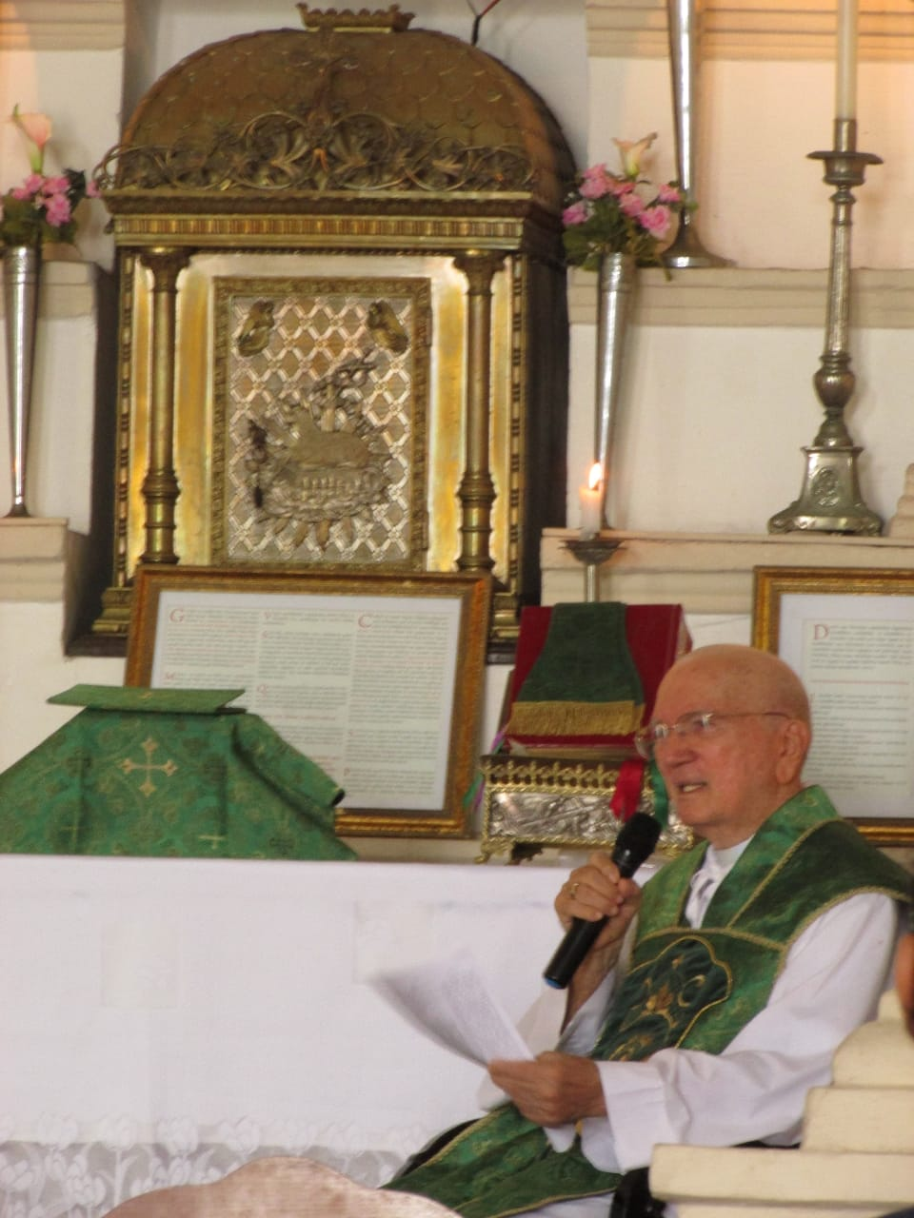
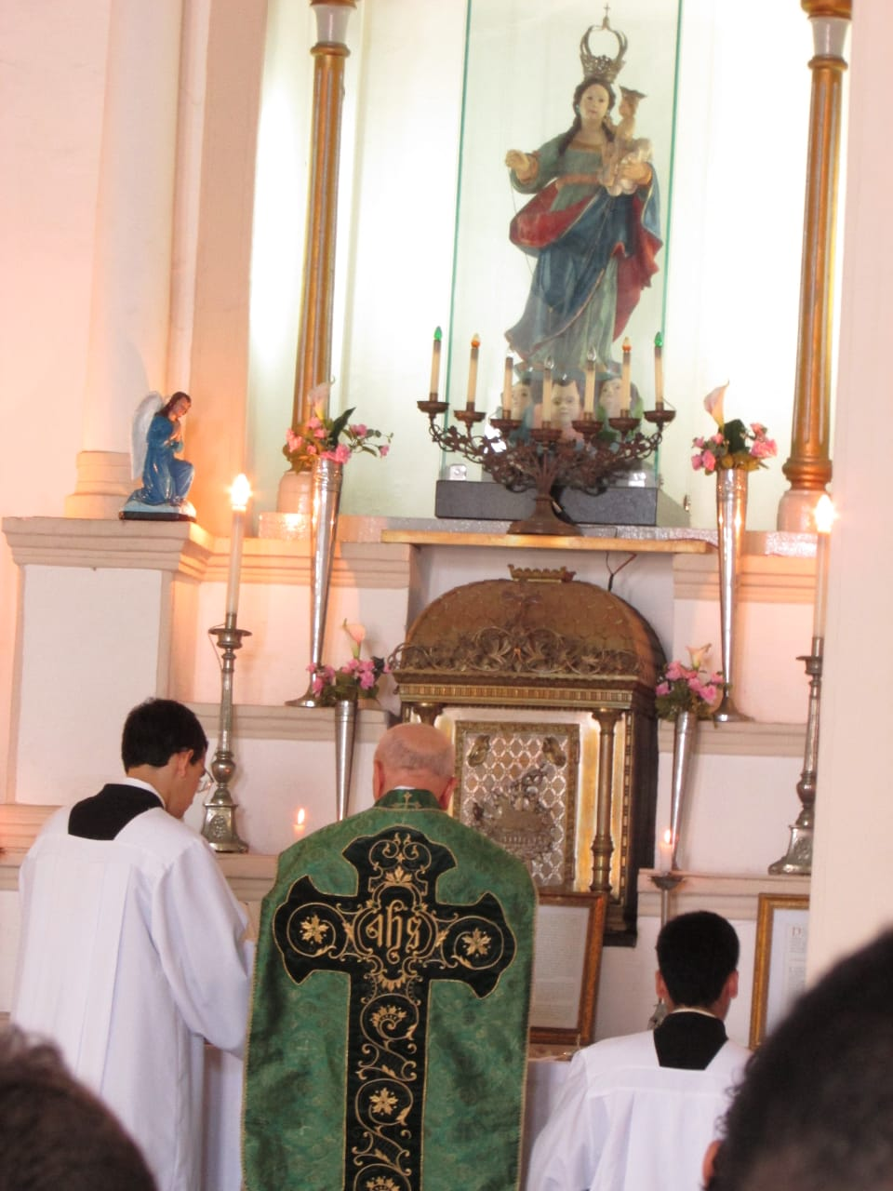
Autoria própria (2018)
Autoria própria (2018)

Figura 3:
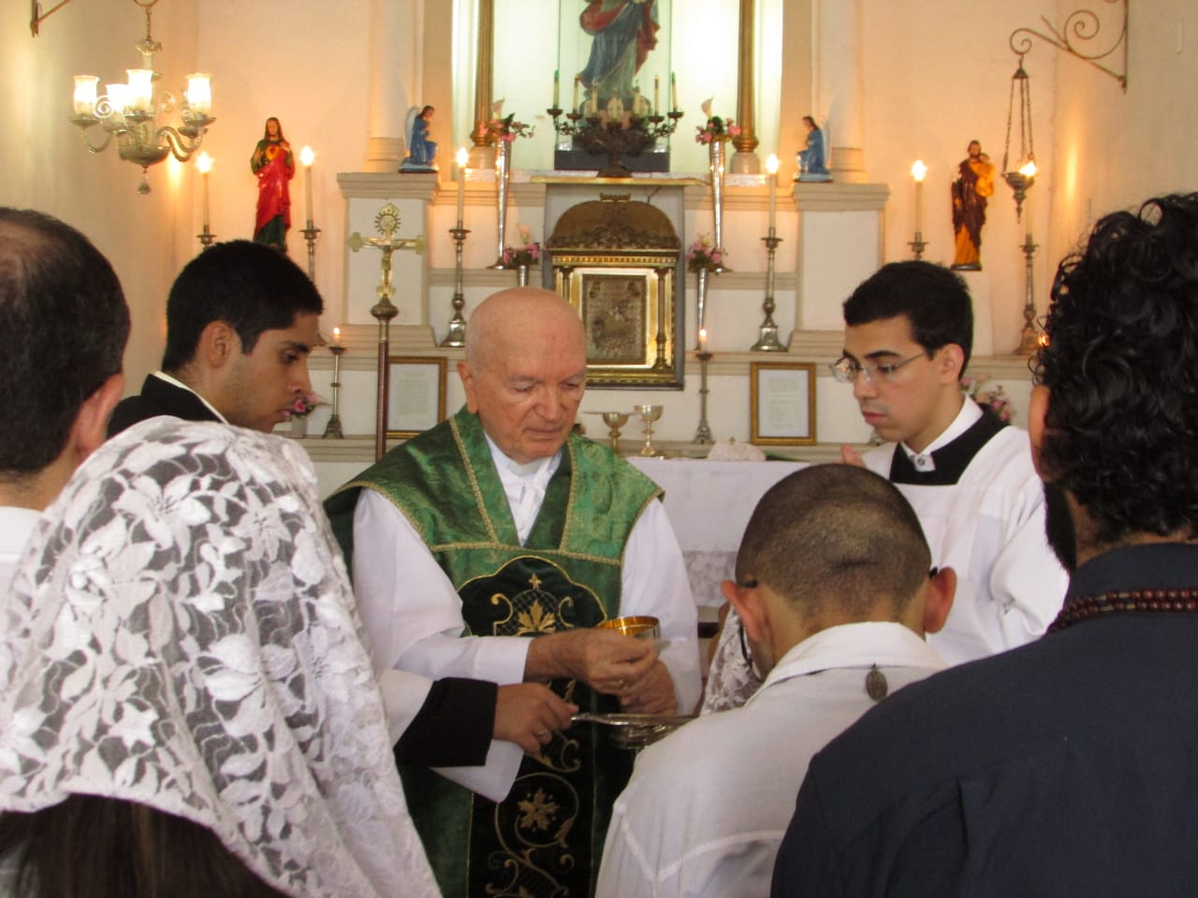
Autoria própria (2018)

Figura 4:
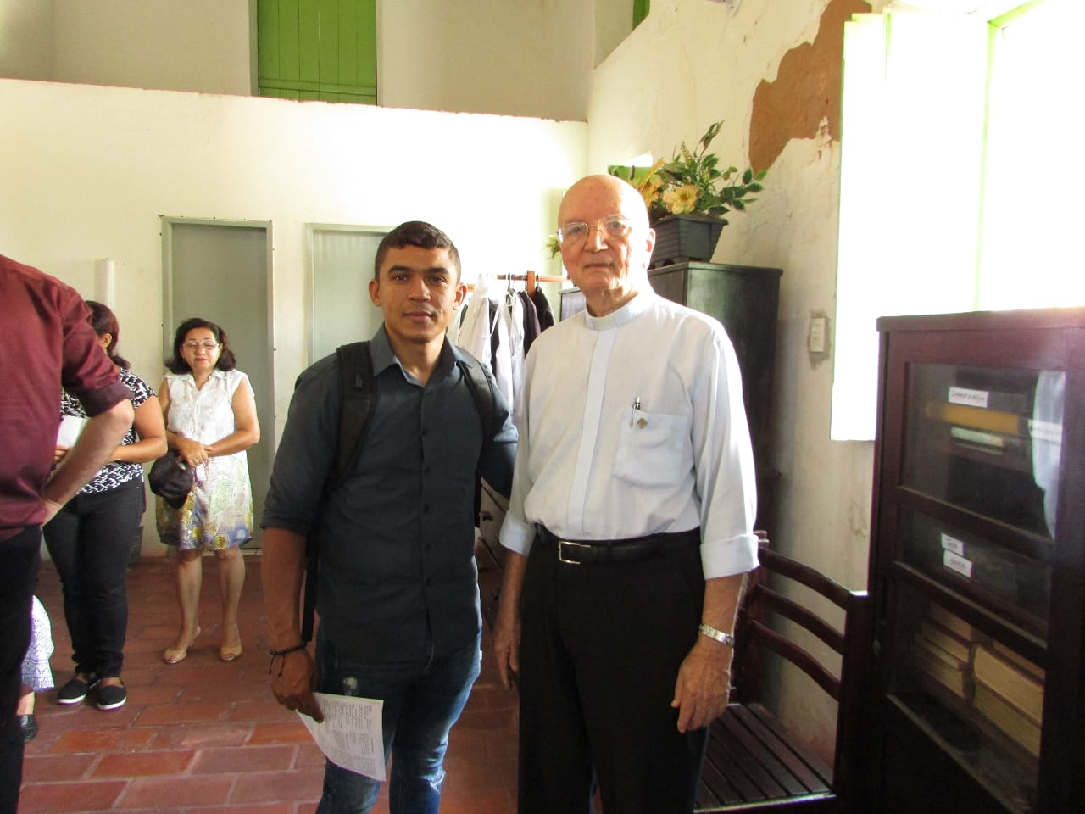
Autoria própria (2018)

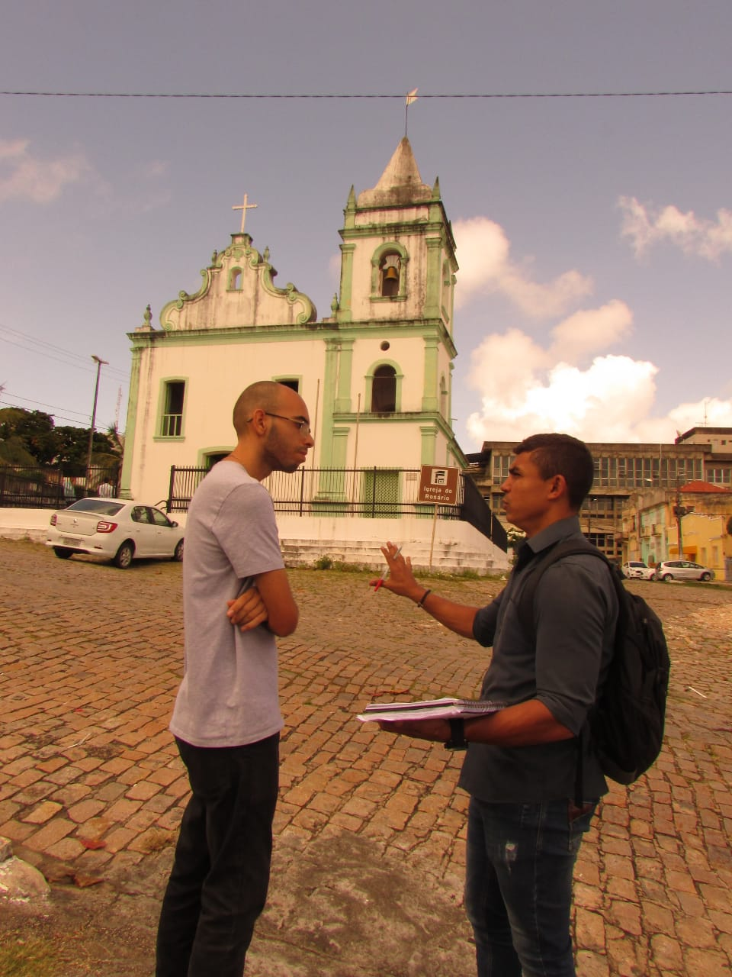
Figura 5: Figura 6:
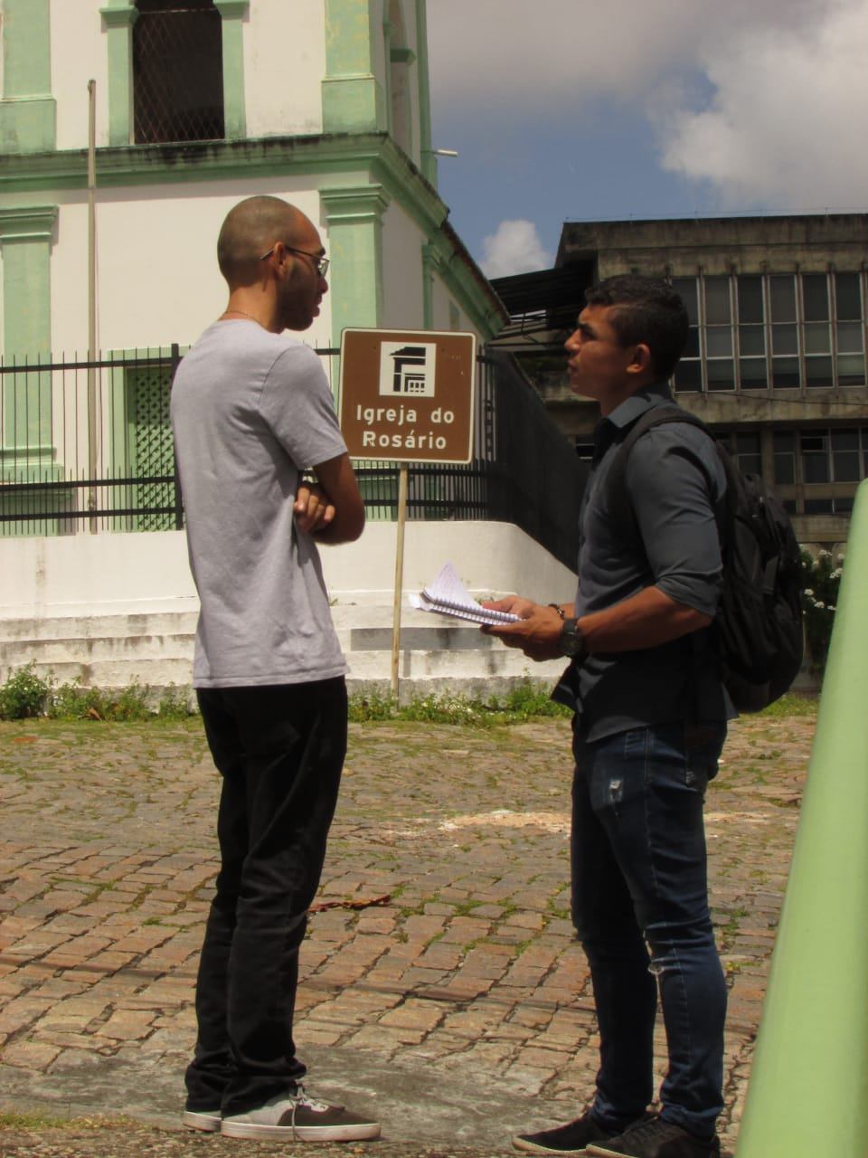
Autoria própria (2018) Autoria própria (2018)

Figura 7:
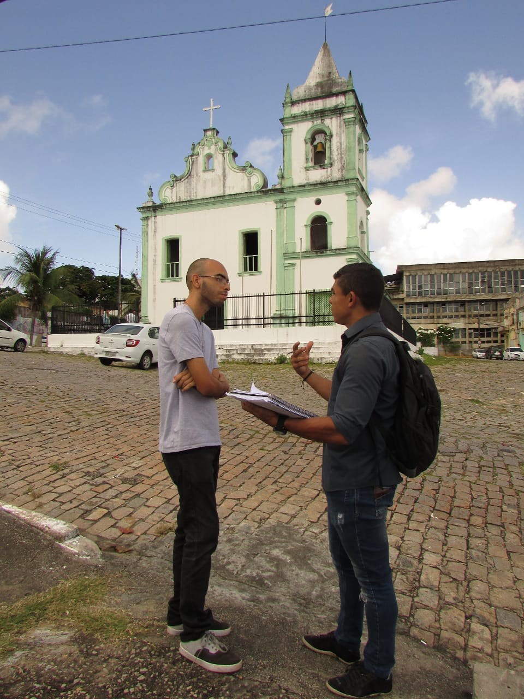

Autoria própria (2018)

